РЕДКОЗЕМЕЛЬНЫЕ ЭЛЕМЕНТЫ В ООЛИТОВЫХ ЖЕЛЕЗНЫХ РУДАХ БАКЧАРСКОГО МЕСТОРОЖДЕНИЯ (ЗАПАДНАЯ СИБИРЬ)

Асочакова Е.М., Аношкина Ю.В.

Томский государственный университет, Томск, aem290@inet.tsu.ru

Бакчарское железорудное месторождение расположено в юго-восточной части Западно-Сибирской низменности и находится в административных границах Бакчарского района Томской области. Месторождение приурочено к верхнемеловым и палеогеновым отложениям, перекрытым довольно мощной толщей (160–200 м) неоген-четвертичного возраста. Железные руды связаны с несколькими горизонтами: нарымским, колпашевским, тымским и бакчарским. Мощность продуктивных пластов колеблется от 2 до 40 м. Железорудные горизонты прослеживаются на всей площади месторождения, а также за ее пределами и разделяются безжелезистыми или слабожелезистыми породами, которые нередко с размывом перекрывают друг друга [Николаева, 1967].
Целью работы является исследование распределение редкоземельных элементов (РЗЭ) в рудах разных гранулометрических классов и оценка их индикаторных возможностей для реконструкции условий образования оолитовых железных руд Бакчарского месторождения.
Определение элементов проводилось методом масс-спектрометрии с индуктивно связанной плазмой (ИСП-МС) на масс-спектрометре Agilent Technologies 7500 cx. Метод ИСП-МС стал первым методом, позволяющим одновременно определять весь набор интересующих элементов в геологических образцах, поскольку обладает широким диапазоном определяемых концентраций. Основной проблемой анализа геологических объектов является вскрытие образца и полное переведение анализируемых элементов в раствор. К настоящему времени разработано довольно много схем вскрытия подобных образцов, но большинство из них многоступенчаты, трудоемки и длительны во времени (до 4 суток). Оолитовые железные руды представляю собой особую сложность, поскольку содержат до 80 % окислов железа. Для химического разложения, как такового, это не представляет особой сложности, но для метода ИСП-МС в целом есть некоторые нюансы. Так, например, особую значимость приобретает матричное влияние, поскольку происходит влияние содержания железа в анализируемом растворе на кривую чувствительности масс-спектрометра. Очевидно, что чем больше концентрация матрицы, тем более занижен сигнал анализируемых элементов. Соответственно, особый акцент был сделан на подходящее разбавление образца. Поскольку анализируемые руды не содержат ультрамалых концентраций РЗЭ, то необходимости в концентрировании нет. Образцы готовили трех стадийным кислотным вскрытием с использованием микроволновой системы разложения. На первой стадии образцы навеской 0,1 г растворяли в смеси HF:HNO3 как 5:1 в микроволновой системе разложения. После чего образцы переводили в хлориды, а затем в нитраты с промежуточными стадиями выпаривания
При оценке состава РЗЭ применялись следующие критерии [Шатров, Войцеховский, 2008]: спектры РЗЭ нормированные по хондриту и глинам платформ [Балашов, 1976]; Σ(REE+Y); коэффициенты, характеризующие фациальные обстановки седиментации - La/Yb, La/Sm, Ce/Sm, Yb/Sm, Y/Sm, климат - ΣСе/ΣY, обстановки осадкообразования - Се/Се*, эндогенное воздействие на осадкообразование - Eu/Eu*, Ce/La (таблица).

Таблица - Содержание РЗЭ (г/т) и коэффициенты в оолитовых железных рудах
Фракции | Более 0,5 мм |  |  | 0,5-0,25 мм |  |  | Менее 0,25 мм
№ пробы | 101/1 | 102/1 | 105/1 | 101/2 | 102/2 | 105/2 | 101/3 | 102/3 | 105/3
La | 43,06 | 43,94 | 60,12 | 85,37 | 70,73 | 79,01 | 58,73 | 48,14 | 86,33
Ce | 114,8 | 114,54 | 164,51 | 232,6 | 187,5 | 218,39 | 159,85 | 129,23 | 247,05
Pr | 11,59 | 12,09 | 17,48 | 26,28 | 21,65 | 23,78 | 17,52 | 13,6 | 25,11
Nd | 48,72 | 51,5 | 68,77 | 103,84 | 85,37 | 92,11 | 68,01 | 56,44 | 99,4
Sm | 10,45 | 10,79 | 14,39 | 21,92 | 18,09 | 18,99 | 14,2 | 11,57 | 20,42
Eu | 2,33 | 2,24 | 3,27 | 4,68 | 3,86 | 4,22 | 3,3 | 2,55 | 4,51
Gd | 10,25 | 9,87 | 13,28 | 20,07 | 16,18 | 17,5 | 13,58 | 10,38 | 18,12
Tb | 1,62 | 1,46 | 2,08 | 2,88 | 2,4 | 2,55 | 2,11 | 1,57 | 2,74
Dy | 8,87 | 8,12 | 11,24 | 15,43 | 13,09 | 13,79 | 11,38 | 8,07 | 13,95
Ho | 1,63 | 1,4 | 2 | 2,61 | 2,19 | 2,36 | 2,09 | 1,4 | 2,35
Er | 4,35 | 3,86 | 5,41 | 6,88 | 5,92 | 6,23 | 5,42 | 3,58 | 6,15
Tm | 0,59 | 0,52 | 0,77 | 0,91 | 0,78 | 0,84 | 0,74 | 0,47 | 0,85
Yb | 4,07 | 3,87 | 5,2 | 6,47 | 5,69 | 6,06 | 5,09 | 3,35 | 5,52
Lu | 0,55 | 0,5 | 0,69 | 0,82 | 0,73 | 0,75 | 0,67 | 0,43 | 0,72
Y | 36,62 | 29,26 | 41,59 | 54,78 | 43,49 | 50 | 46,25 | 29,17 | 47,19
Σ(REE+Y) | 299,5 | 293,95 | 410,78 | 585,55 | 477,67 | 536,56 | 408,94 | 319,95 | 580,41
Ce/La | 2,67 | 2,61 | 2,74 | 2,72 | 2,65 | 2,76 | 2,72 | 2,68 | 2,86
ΣCe/ΣY | 3,37 | 3,99 | 3,99 | 4,28 | 4,28 | 4,36 | 3,68 | 4,48 | 4,95
Eu/Eu* | 0,042 | 0,041 | 0,044 | 0,043 | 0,043 | 0,044 | 0,044 | 0,044 | 0,044
Ce/Ce* | 0,77 | 0,75 | 0,77 | 0,75 | 0,73 | 0,77 | 0,76 | 0,76 | 0,81
La/Yb | 10,58 | 11,35 | 11,56 | 13,19 | 12,43 | 13,04 | 11,54 | 14,37 | 14,64
La/Sm | 4,12 | 4,07 | 4,18 | 3,89 | 3,91 | 4,16 | 4,14 | 4,16 | 4,23
Ce/Sm | 10,99 | 10,62 | 11,43 | 10,61 | 10,36 | 11,50 | 11,26 | 11,17 | 12,10
Yb/Sm | 0,39 | 0,36 | 0,36 | 0,30 | 0,31 | 0,32 | 0,36 | 0,29 | 0,27
Y/Sm | 3,50 | 2,71 | 2,89 | 2,50 | 2,40 | 2,63 | 3,26 | 2,52 | 2,31
Примечания:
101/х – Гётит-гидрогётитовые руды;
105/х – Глауконит-хлоритовые руды;
102/х – Переходные разности руд.

Руды, отобранные из скважины Полынянского участка Бакчарского месторождения представлены бурыми сцементированными оолитовыми гётит-гидрогётитовыми железняками, зеленовато-серыми глинисто-хлоритовыми микроолитовыми и темно-бурыми, переходными между оолитовыми гётит-гидрогётитовыми и глинисто-хлоритовыми типами. По последним данным, установленные два типа руд зеленовато-серые глинисто-микроолитовые и темно-бурые, бурые сцементированные оолитовые гётит-гидрогётитовые железняки являются исходными генетическими типами железных руд месторождения, а между ними располагаются промежуточные (переходные) разновидности или подтипы в разной степени затронутые наложенными преобразованиями (выветриванием, окислением, разрушением волновой эрозией и др.), которые послужили источниками оолитового материала для формирования сыпучих (перемытых) железных руд месторождения [Гринев и др., 2010].
Спектры РЗЭ в оолитовых железных рудах нормированные по хондриту и глине Русской платформы различаются по форме кривых (рисунок 1).
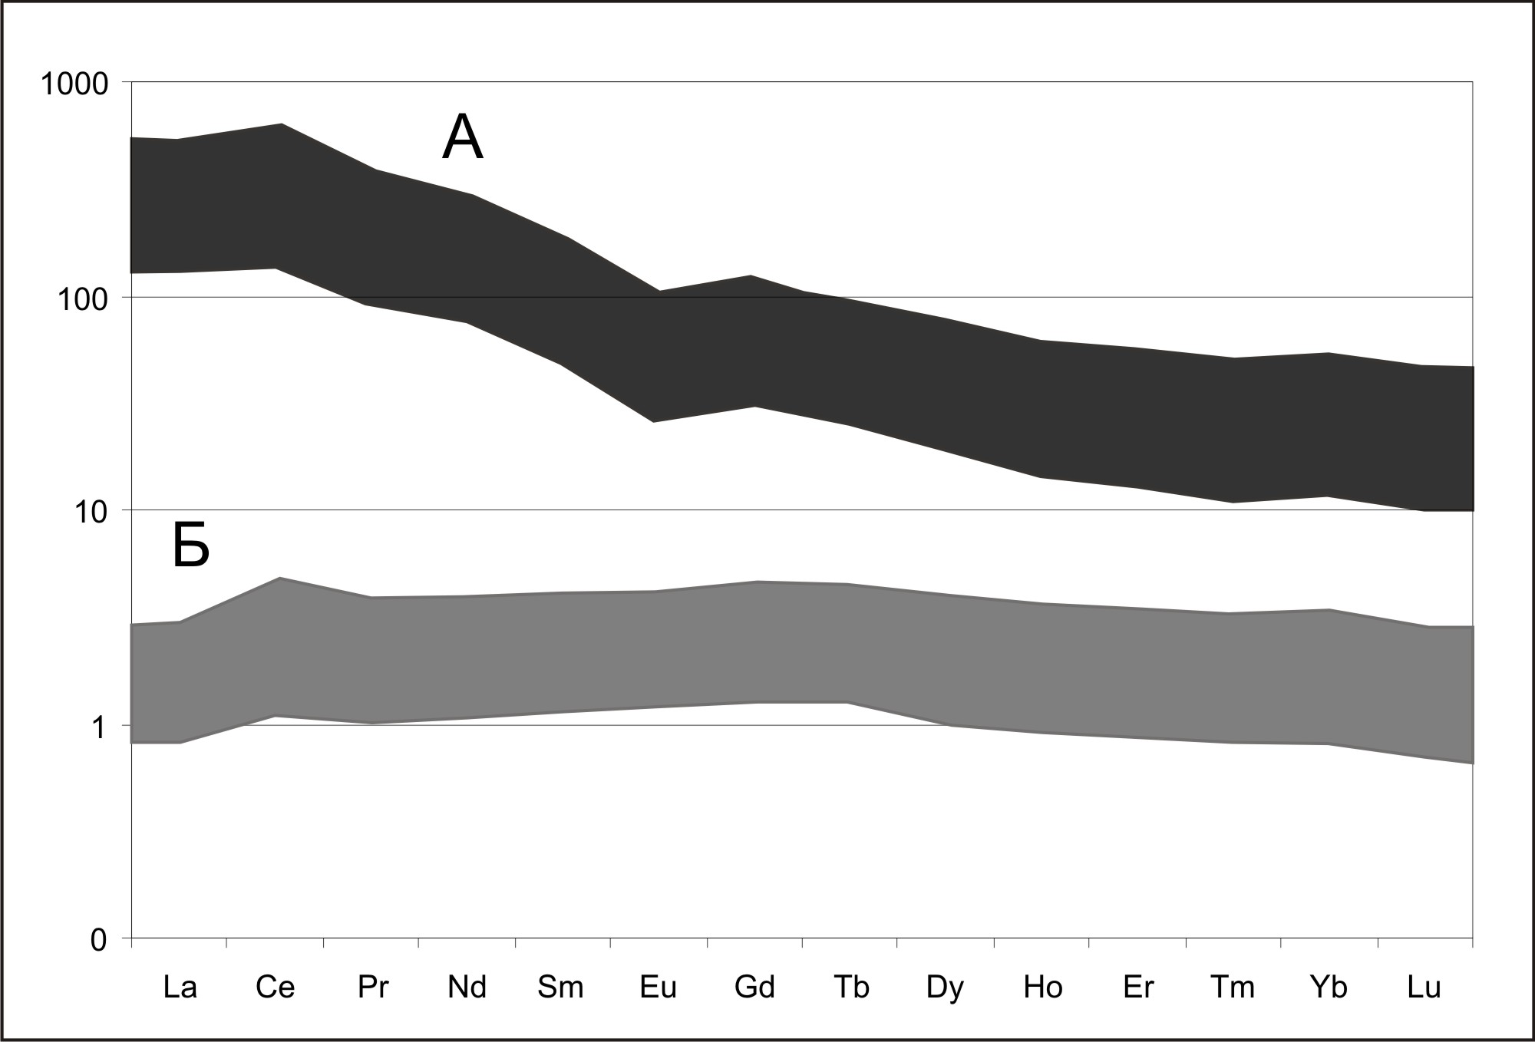
Рисунок 1 – Нормированные на хондрит (А) и глине Русской платформы (Б) спектры РЗЭ в оолитовых железных рудах.

По спектру А легкие лантаноиды преобладают на тяжелыми и хорошо выражен Eu минимум для всех типов руд. По данным [Тейлор, Мак-Леннан, 1988] Eu минимум не связан с поверхностными процессами, а унаследован от исходных магматических пород. Кривая Б более пологая и примерно параллельна горизонтальной оси, т.е. спектр не обнаруживает каких-либо существенных изменений относительно глины платформ. Отмечается обогащенность Ce и средними РЗЭ, что говорит об условиях тропического климата в период формирования руд, которые способствовали предпочтительному выносу Ce в бассейны седиментации. По степени сорбционного осаждения церия лишь красные глины и фораминиферовые илы сопоставимы с гидрооксидами железа. Ce преимущественно сорбируется терригенной силикатной взвесью, опережая все другие РЗЭ, но кроме терригенной составляющей на концентрацию и состав РЗЭ влияют и биогенные компоненты взвеси [Балашов, 1976].
Значения La/Sm, Ce/Sm, Yb/Sm, Y/Sm несильно варьируют, хотя заметно отличаются для разных гранулометрических классов. Соотношение La/Yb характеризует баланс терригенного и хемогенного способа накопления редких земель в процессе седиментации. Вариации La/Yb от 11,61 до 15 говорит о преобладании терригенного механизма накопления при значимом влиянии воздействия морской воды.
Отношение Ce/Ce* регистрирует соленость бассейна седиментации в оолитовых железных руд меньше 1,0 и указывает на соленость вод в условиях моря. По значениям Eu/Eu*~0,042, Ce/La >2 фиксируется минимальное эндогенное воздействие на образование оолитовых железных руд.
Наиболее богата РЗЭ по Σ(REE+Y) фракция размерностью 0,5-0,25 мм, наименее – фракция менее 0,25 мм. В целом по содержанию легких лантаноидов фракции более 0,5 мм и менее 0,25 мм имеют одинаковую зависимость, но отличаются по содержанию тяжелых (соотношение Yb/Sm). Если смотреть по типам руд: наиболее богаты РЗЭ – глауконит-хлоритовые руды, менее переходные разности. Такое распределение РЗЭ по гранулометрическим классам и типам руд полностью согласуется с данными по их минеральному составу, где глинистые и гидрослюдистые минералы характерны для фракции размерностью более 0,5 мм и менее 0,25 мм, а гётит и гидрогётит – 0,5-0,25 мм. Глинистые фракции взвеси способствуют частичному извлечению РЗЭ из морской воды, в результате чего на взвеси периферии океанов накапливаются средние РЗЭ и особенно Ce. По фациальным обстановкам оолитовые железные руды формировались в зоне морского мелководья (шельфа), среди отмелей и островов, но на значительном расстоянии от берега. Однако это не исключает связи рудонакопления с привносом железистых растворов с континента реками. В то же время, образование оолитовых руд связано со вторым, более глубоководным максимумом накопления железа, если сравнивать их с таким процессом в современных морских осадках, который в современных морях наблюдается в зоне нижнего шельфа и глубже, и связан с глинистыми осадками [Страхов, 1993].
Работа выполнена в ЦКП «Аналитический центр геохимии природных систем» Томского государственного университета при финансовой поддержке ФЦП ««Научные и научно-педагогические кадры инновационной России» на 2009-2013 гг.

Литература:
Балашов Ю. А. Геохимия редкоземельных элементов / Ю. А. Балашов. – М. : Наука, 1976. – 268 с.
Гринёв О.М. Геолого-геохимические особенности основных типов руд Бакчарского железорудного месторождения / О.М. Гринев, Е.А. Григорьева, Е.А. Булаева, Е.П. Тюменцева // Нефть. Газ. Геология. Экология: современное состояние, проблемы, новейшие разработки, перспективные исследования: Материалы круглых столов. – Томск: Издательство ТПУ, 2010. С.129-149
Николаева И.В. Бакчарское месторождение оолитовых железных руд / И.В. Николаева. - Новосибирск: АН СССР, 1967. - 129 с.
Страхов Н.М. Осадкообразование в современных водоемах /Н.М. Страхов. – М.: Наука, 1993. – 392 с.
Тейлор С.Р. Континентальная кора: ее состав и эволюция / С.Р. Тейлор, С.М. Мак-Леннан. – М.: Мир, 1988. – 384 с
Шатров В.А. Микроэлементы в осадочных породах кубойской свиты девона как индикаторы седиментации в обстановках пассивных окраин континентов / В.А. Шатров, Г.В. Войцеховский // Вестник ВГУ, Серия: Геология, 2008, № 1, С.23-28

